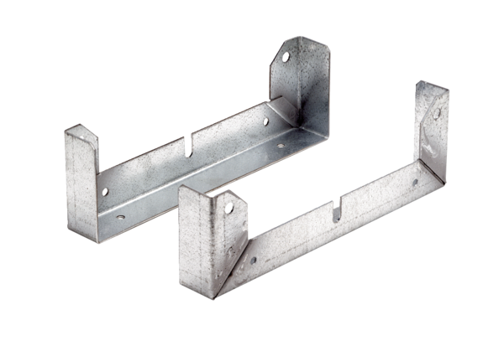Befestigungsfuß FU 35Verpackungseinheit: 2 StückSortiment: C
Artikelnummer: 0036.0072Hersteller: MAICO

